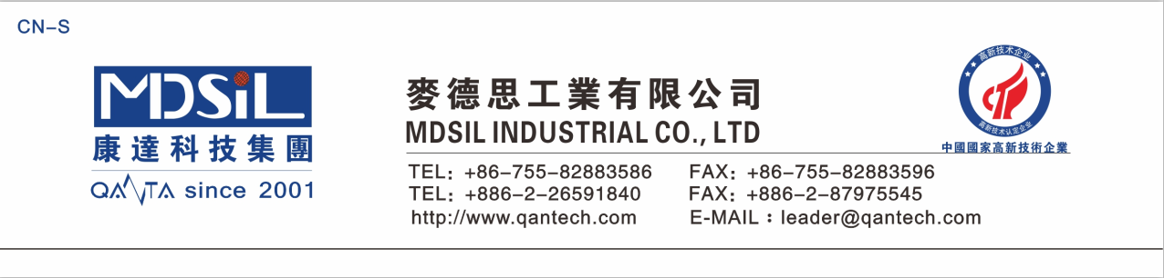
导 热 胶
基本型号：MD3760
产品描述：是有机硅合成的一种新型导热绝缘材料

产品特性：
★ 导热性能稳定
★ 极低的气味;硫化过程中释放物对人体无害
★ 优异的耐热性，耐臭氧性和抗化学侵蚀性
★ 极好的电气绝缘性能

主要应用：
导热电子元件，导热布，导热硅胶片，导热硅胶垫等

典型物性表：

项目 | MD3760
外观 | 乳白色固体
密度，g/cm3 | 1.72±0.05
硬度（邵尔A型），Shore A | 60±3
拉伸强度，MPa ≥ | 4
伸长率，％ ≥ | 400
撕裂强度，kN/m ≥ | 12
导热系数 | 0.6~2
可塑性 | 220±30

硫化条件： C-15（1.3%）, 170℃×10min

操作条件：使用时戴上防护眼镜和防护手套

存储条件：低温干燥,远离明火,避免阳光直射

